目录

一．准备工作 2

1.1.软件准备 2

1.2.开发环境准备 2

二．开始使用 2

2.1.运行项目 2

2.2 进入系统 3

2.2.1 登录 3

2.2.2登录成功 3

2.3使用系统 4

2.3.1系统功能介绍 4

2.3.2使用样例展示 4

三．注意事项 5

3.1数据集范围 5

3.2模型精度 6

# 一．准备工作

## 1.1.软件准备

本项目开发时使用的是工具是visual studio code

## 1.2.开发环境准备

本项目需要使用到flask框架进行开发和运行，需要用到的工具库都在项目的requirements.txt文件里，使用前需要先把环境装好

# 二．开始使用

## 2.1.运行项目

在vscode中，进入装好的环境后，执行 flask run 命令就可以执行系统

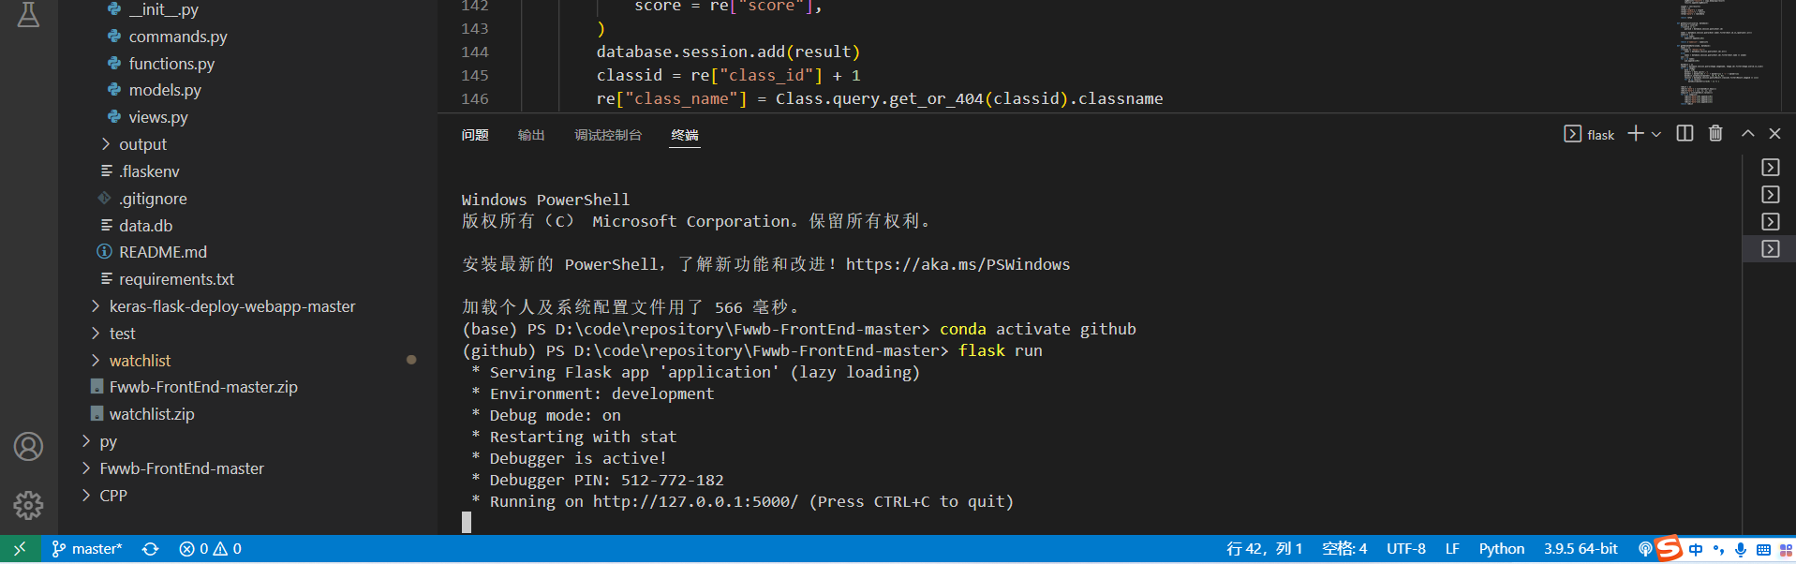

在vscode终端运行程序

## 2.2 进入系统

### 2.2.1 登录

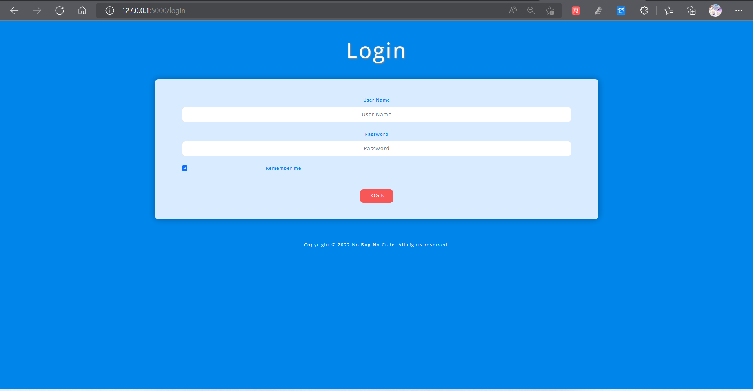

系统首页

首次打开系统需要输入用户名和密码，在后端创建了一个用户叫admin ，密码也是admin

### 2.2.2登录成功

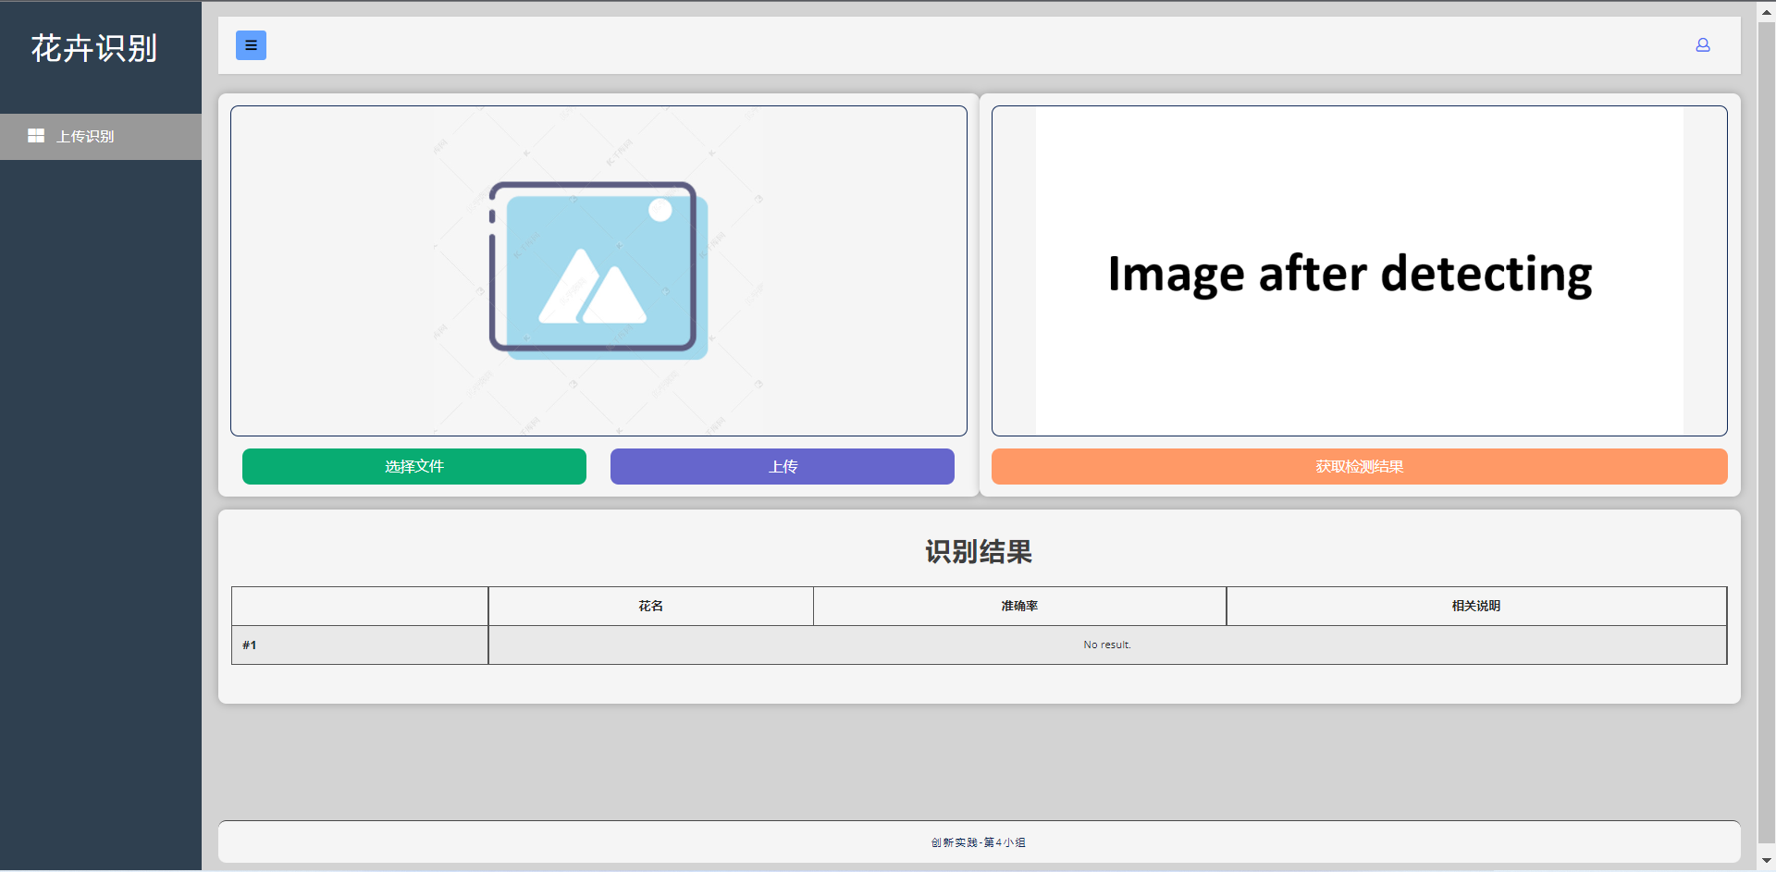

系统功能界面

## 2.3使用系统

### 2.3.1系统功能介绍

功能由3部分组成，一个是图片输出部分，一个是用户交互部分，另一个是文字输出部分

图片输出部分：显示用户当前选择的图片以及识别后的图片

用户交互部分：用户先选择要识别的图片，然后上传图片到服务器，最后再进行检测

文字输出部分：该部分主要是对识别结果的补充，用文字来详细的说明识别得到的结果。

### 2.3.2使用样例展示

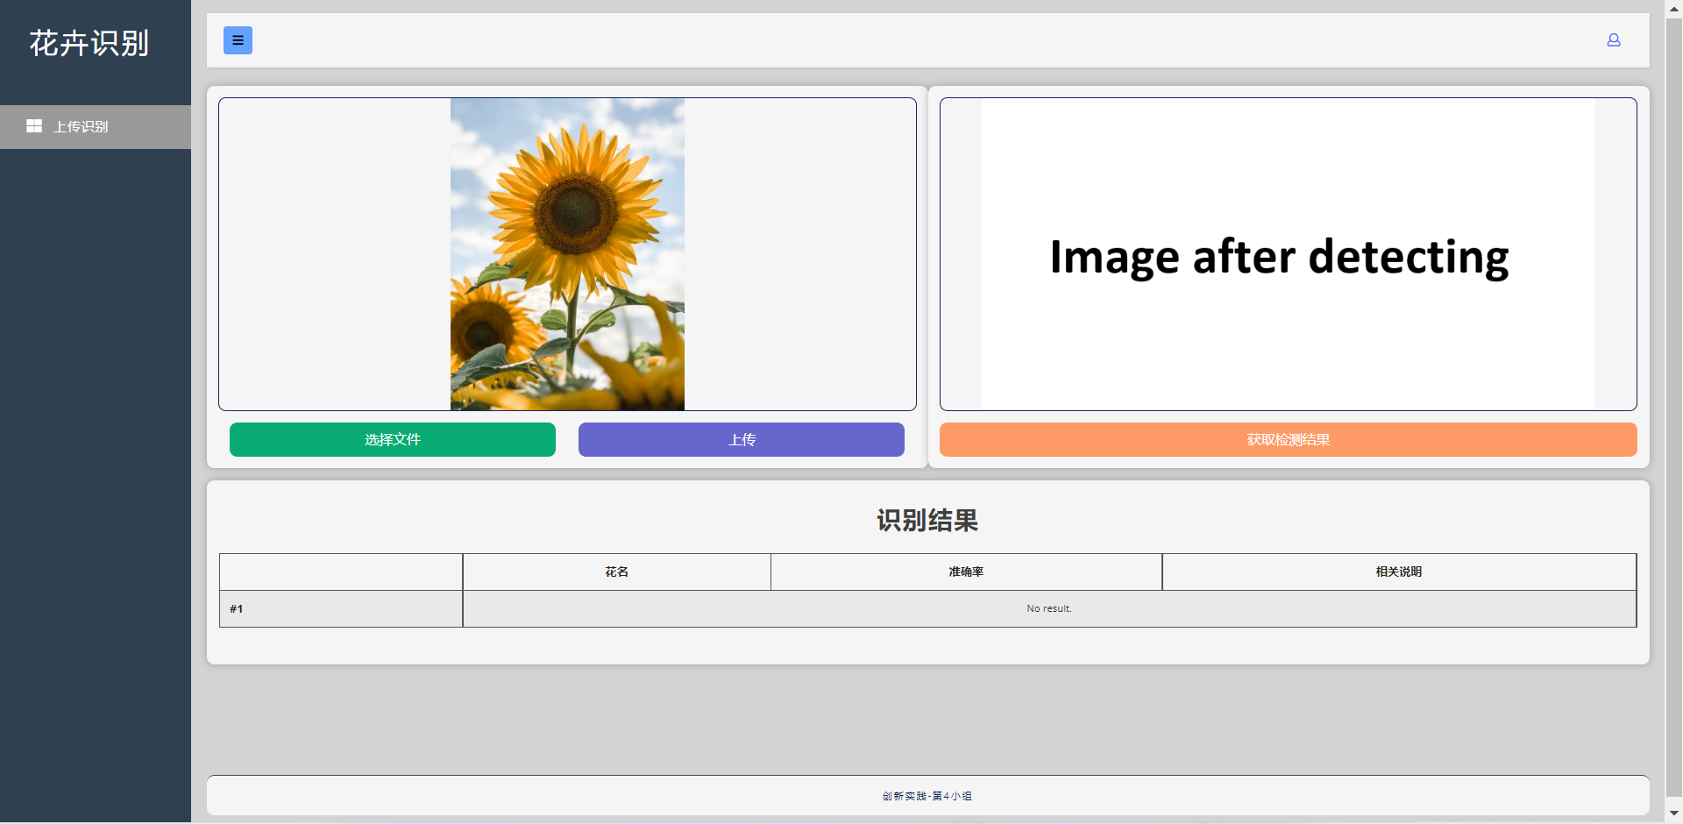

第一步 选择图片

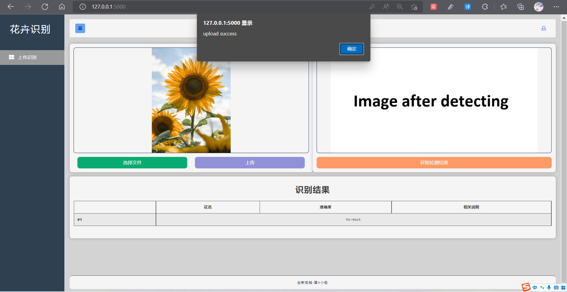

第二步 上传图片

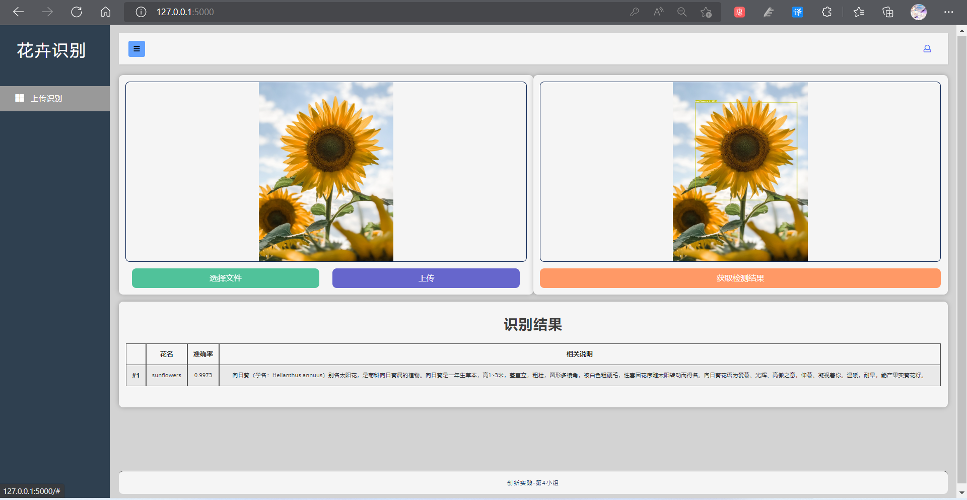

第三步 获取检测结果

# 三．注意事项

## 3.1数据集范围

在进行数据集的训练时只收集了30种花的图片

30种花如下：

1. Alstroemeria 六出花
2. Antirrhinum 金鱼草
3. campanula 风铃草
4. daisy 雏菊
5. dandelion 蒲公英
6. dianthus 康乃馨
7. dianthus_chinensis 石竹
8. digitalis_purpurea 毛地黄
9. echinacea 紫锥花（紫锥菊）
10. eschscholtzia 花菱草
11. Fritillaria 川贝母
12. Gardenia 栀子花
13. Gazania 勋章菊
14. Jasminum 茉莉花
15. lancifolium 虎百合
16. Lathyrus 山黧豆属
17. Lycoris_radiata 石蒜
18. Matthiola 紫罗兰
19. Narcissus 水仙花
20. Nymphaea 睡莲
21. peach_blossom 桃花
22. Pharbitis 牵牛
23. Pomegranate 石榴
24. Rhododendron 杜鹃
25. Rosa 蔷薇 （中国月季）
26. roses 玫瑰
27. Strelitzia 鹤望兰
28. sunflowers 向日葵
29. Tropaeolum_majus 金莲花
30. tulips 郁金香

## 3.2模型精度

由于在训练模型时，我们的数据集都是手动处理的，有些花的图片数量太少了，导致识别的精度不是很高，识别花朵精度最高的花有：daisy（雏菊）、dandelion（蒲公英）、Rosa（蔷薇）、roses（玫瑰）、sunflowers（向日葵）、tulips（郁金香）